Схема пескоуловителя
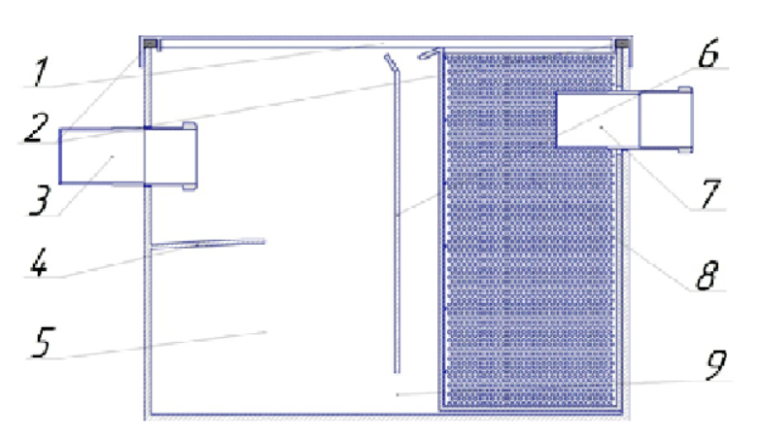
1 - Крышка
2 - Уплотнитель
3 - Отводящий патрубок
4 - Сепарационная пластина
5 – Камера отстаивания
6 – Сепарационная пластина
7 – Входной патрубок
8 – Съемный лоток для крупного мусора
9 – Камера сепарации

Принцип работы пескоуловителя
Сточная вода по входному патрубку поступает в съемный лоток, где происходит отделение крупного мусора. Во входной патрубок встроен съемный ограничитель, который позволяет контролировать и равномерно распределять поток поступающей воды. Далее поток попадает в камеру сепарации, где происходит осаждение мелких твердых частиц мусора.
В камере отстаивания происходит окончательное отделение твердых частиц от воды за счет разницы в удельном весе. Очищенная вода через распределительный карман, который предотвращает попадание твердых частиц в канализацию, по отводящему патрубку поступает в общую сеть.

